二筒项目

需求规格说明书

Ver:2.0.0

客户方签字：

项目负责人签字：

目 录

1 概述 4

1.1 编写目的 4

1.2 项目背景 4

1.3 文档团队 4

1.4 项目管理团队 4

1.5 项目假设与约束 4

2 项目前景与范围 5

2.1 项目前景 5

2.2 项目范围 5

3 需求概述 5

3.1 角色(用户)分析 5

3.2 产品特性 6

3.3 功能列表 6

3.4 权限列表 7

4 功能性需求 7

5 非功能性需求 10

5.1 指标参数 10

5.1.1 性能参数 10

5.1.2 并发用户数 10

5.1.3 数据容量 10

5.2 硬件服务器及网络需求 10

5.2.1 网络拓扑 10

5.2.2 软硬件环境 10

5.2.3 网络需求 11

5.3 扩展性 11

5.4 安全性 11

5.5 可维护性 11

5.6 可用性/可靠性 11

5.7 运营培训需求 11

6 附录 12

6.1 修改记录 12

# 概述

## 编写目的

本文档作为项目实训流程标准化第一轮演练中《二筒》项目的需求说明书，使该项目更切实有效，并作为后续项目开发、测试、验收的最主要依据文献。

本文档中所有出现界面原型部分，仅作为功能、流程等之辅助说明用途，不作为最终界面验收依据。

## 项目背景

项目名称：二筒

项目的提出方： 码到成功团队

项目目标：为广大用户提供释放自我的平台。

## 文档团队

码到成功小组

## 项目管理团队

码到成功小组

组长：纪朝萍

组员：潘凯亚

郭诗博

王丽媛

## 项目假设与约束

约束条件：

1. 开发人员少。
2. 开发期限短。

# 项目前景与范围

## 项目前景

21世纪是高速发展的时代，人们内心的世界需要有一个地方去容纳，我们提供了一个这样的平台来让人们在这里倾诉和解忧。

## 项目范围

项目范围：

登录、

注册

动态

评论

个人信息

超出范围：

聊天。

# 需求概述

## 角色(用户)分析

本项目的用户为app用户。

## 产品特性

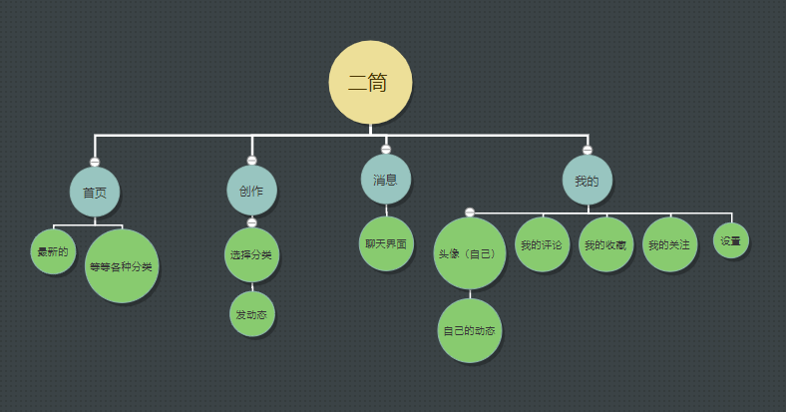

## 功能列表

详细列出项目前台需要实现的功能：

登录验证、

用户注册、

浏览动态、

查看动态详情、

选择类型发表动态

评论动态、

查看评论、

删除动态、

修改账户信息

详细列出项目后台需要实现的功能：

登录验证

首页：统计、分析用户和动态数据

用户管理页、动态管理页、评论管理页：添加、搜索、删除的功能

话题管理页：修改的功能

举报管理页：修改、删除的功能

账户管理页：添加、修改、删除的功能

## 权限列表

后台管理员：有权进行后台管理，对用户，动态、评论、举报信息进行管理

# 功能性需求

4.1用户功能

### 用例：登录

用例名称：登录

干系人利益

用户：操作尽量方便、安全

基本路径

1. 进入登录页面
2. 输入用户名、密码等信息
3. 点击登录
4. 跳转到首页

### 用例：注册

**用例名称：注册**

干系人利益

用户：操作尽量方便、安全；

基本路径

1..点击注册后进入注册页面

2.用户输入用户名、密码、确认密码

3.点击注册

4.提示注册成功

5.跳转到登录页面

扩展路径:

用户名唯一；

### 用例：发表动态

**用例名称：发表动态**

干系人利益：

用户：操作尽量方便；

基本路径：

1. 登录并进入首页
2. 点击创作按钮
3. 选择话题类型
4. 编写动态内容
5. 点击发表
6. 提示发表成功

扩展流程：

未登录或者未注册提示用户未登录或注册

### 用例：查看动态详情

**用例名称：发表动态**

干系人利益：

用户：操作尽量方便；

基本路径：

1. 登录并进入首页
2. 进入感兴趣的话题
3. 点击想要查看的动态
4. 进入动态详情页，可看其完整的动态和评论

扩展流程：

未登录或者未注册提示用户未登录或注册

### 用例：发表评论

**用例名称：发表评论**

干系人利益：

用户：操作尽量方便；

基本路径：

1. 登录并进入首页
2. 选择感兴趣的话题
3. 查看其中的动态
4. 给感兴趣的动态发表评论

扩展流程：

未登录或者未注册提示用户未登录或注册

# 非功能性需求

## 指标参数

### 性能参数

×××

### 并发用户数

×××

### 数据容量

×××

## 硬件服务器及网络需求

### 网络拓扑

无

### 软硬件环境

**软件环境**

客户端：移运端、PC端等。

服务器端：Windows操作系统。

**硬件环境**

无。

### 网络需求

无

## 扩展性

无

## 安全性

无

## 可维护性

无

## 可用性/可靠性

本系统功能模块为方便广大用户及时释放自我的情感而创建的分享平台，能够完成自我情感的宣泄，疑惑的及时提问，每名用户可以根据不同的分类情况发布相对应的心情故事或者是求助问题，每一条动态在页面的展示位置是根据发布时间改变的。

## 运营培训需求

无

# 附录

## 修改记录

|  |  |  |  |  |
| --- | --- | --- | --- | --- |
| 版本 | 修改人 | 修改时间 | 修改内容 | 核准 |
| V1.0 | 实训流程标准化演练码到成功实训小组 | 2018-11-19 | 文档撰写 |  |
| V2.0 | 实训流程标准化演练码到成功实训小组 | 2018-12-30 | 文档撰写 |  |
|  |  |  |  |  |